Платформа «Бытовые услуги»
Типовое решение № 136.1 в сфере ветеринарии «Мой питомец»

Инструкция для получения доступа ОМСУ к ФГИС ПГС

Листов 7

2025 год

Содержание
Термины и сокращения 3
1. Общая информация 4
2. Получение доступа к фгис пгс 4
3. Где найти данные для заявки? 7

Термины и сокращения
Термин, сокращение | Определение
ЕСКС | Интернет- портал «Единая система контекстных справок», интернет- адрес https://info.gosuslugi.ru/esks/
ФГИС ПГС | Федеральная государственная информационная система «Единая система предоставления государственных и муниципальных услуг (сервисов)».
СЦ | Федеральная государственная информационная система «Федеральный ситуационный центр электронного правительства» (https://sc.digital.gov.ru)
ОГРН/ОГРНИП | Основной государственный регистрационный номер (для юридических лиц и индивидуальных предпринимателей).
GUID (Идентификатор кабинета организации) | Уникальный идентификатор организации, присваиваемый в ФГИС ПГС.
ЕСИА | Федеральная государственная информационная система «Единая система идентификации и аутентификации в инфраструктуре, обеспечивающей информационно- технологическое взаимодействие информационных систем, используемых для предоставления государственных и муниципальных услуг в электронной форме»
ИС ИЭП | Информационная система инфраструктуры электронного правительства.
ОМСУ | Орган местного самоуправления.
Роли пользователей (в ФГИС ПГС) | Набор прав и полномочий, определяющих возможности работы в системе (например, Координатор, Администратор, Специалист, Инспектор).
Стандарт (регламент услуги, функции) | Электронное представление государственной (муниципальной) услуги, либо исполняемой функции в виде структурированного файла установленного формата, включающего в себя схему бизнес-процесса, ссылки на шаблоны документов, атрибутивный состав реестровой записи и иные данные, необходимые для оказания услуги, либо исполнения функции в электронном виде в соответствии с административным регламентом либо иным установленным порядком. В результате инициированной действиями пользователей обработки системными средствами ФГИС ПГС заложенных в стандарте алгоритмов и процедур, осуществляется получение юридически значимого результата в виде реестровой записи либо электронного документа.

Общая информация

  - Настоящий порядок определяет последовательность действий по подключению ОМСУ к Федеральной государственной информационной системе «Единая система предоставления государственных и муниципальных услуг (сервисов)» (далее — ФГИС ПГС).

Получение доступа к ФГИС ПГС

  - Для получения доступа к Федеральной государственной информационной системе «Федеральный ситуационный центр электронного правительства» (далее – ФГИС ПГС) необходимо, чтобы организация была создана в ФГИС ПГС.

    - Если организация отсутствует в ФГИС ПГС, необходимо создать ее, подробнее по ссылке:
https://info.gosuslugi.ru/articles/Что_делать_если_организация_отсутствует_в_ ФГИС_ПГС._Как_создать_организацию_в_ФГИС_ПГС/
    - Если организация уже есть в ФГИС ПГС:
Для предоставления доступа пользователям ФГИС ПГС необходимо создать заявку в Федеральной государственной информационной системе «Федеральный ситуационный центр электронного правительства» (далее – ФГИС СЦ).
- Перейдите по ссылке https://sc.digital.gov.ru/home для последующего создания заявок.
- На открывшейся странице перейдите в раздел «Запросы» и нажмите на кнопку «Добавить запрос» (рис. 1).
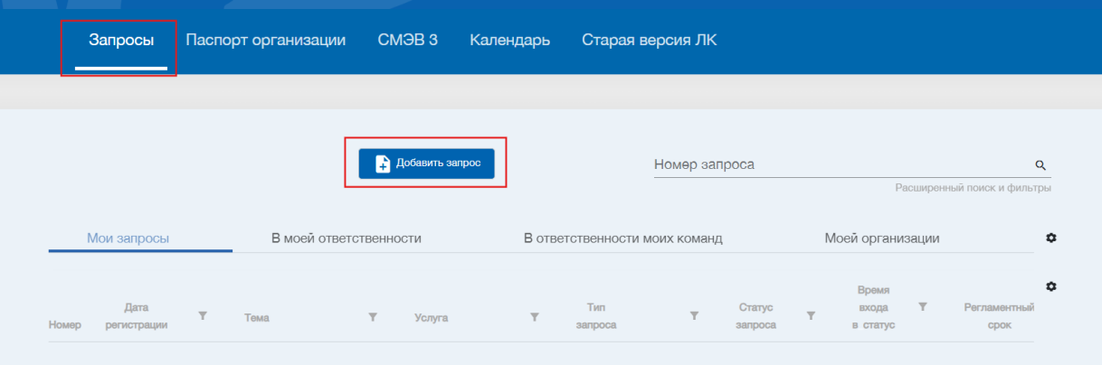
Рисунок 1. Создание заявки в ФГИС СЦ
- Перед вами откроется шаблон заявления.
  - Для массового заведения пользователей в ПГС (более 100 сотрудников), заполните его в соответствии с параметрами ниже:
Услуга: Поддержка ИС ИЭП
Тип запроса: Регламентная процедура
Система ИЭП: ПГС на ГосТех
Тип регламентной процедуры: Предоставление доступа
Приоритет: 3 Приоритет
Тема (пример): <Регион>, <Ветеринария> — доступ в ФГИС ПГС (модуль электронной очереди)
Текст заявки (шаблон):
Просим предоставить доступ к ФГИС ПГС (модуль электронной очереди) сотрудникам ОМСУ.
Регион: <Субъект РФ>.
Организация: <Наименование по ЕСИА>, ОГРН <…>, ИНН <…>.
Состав ролей и список пользователей — в приложении (Excel).
Обоснование: обеспечение полномочий ОМСУ по работе с модулем электронной очереди.
Контакт ответственного: <ФИО>, <Телефон>.
К заявке приложить файлы:
— Список сотрудников: файл по заявке №6073 — https://info.gosuslugi.ru/download.php?id=6073 (где вначале заполняется информация о пользователях с ролью «Администратор», а далее – данные сотрудников)
— Заявка в формате PDF.
Нажмите на кнопку «Создать».
  - Для точечного заведения пользователей в ПГС (менее 100 сотрудников) заполните его в соответствии с параметрами ниже:
Услуга: Поддержка ИС ИЭП
Тип запроса: Регламентная процедура
Система ИЭП: ПГС на ГосТех
Тип регламентной процедуры: Предоставление доступа
Приоритет: 3 Приоритет
Тема (пример): <Регион>, <Ветеринария> — доступ в ФГИС ПГС (модуль электронной очереди)
Текст заявки (шаблон):
Просим предоставить доступ к ФГИС ПГС (модуль электронной очереди) сотрудникам ОМСУ.
Регион: <Субъект РФ>.
Организация: <Наименование по ЕСИА>, ОГРН <…>, ИНН <…>.
Состав ролей и список пользователей — в приложении (Excel).
Обоснование: обеспечение полномочий ОМСУ по работе с модулем электронной очереди.
Контакт ответственного: <ФИО>, <Телефон>.

К заявке приложить файлы:
— Если нужен только Администратор — добавьте файл по заявке №4616 — https://info.gosuslugi.ru/download.php?id=4616
— Если одновременно нужны Администратор /Руководитель/Помощник/Инспектор/Методолог — добавьте файл по заявке №6073 — https://info.gosuslugi.ru/download.php?id=6073
— Заявка в формате PDF
Нажмите на кнопку «Создать».
Информация подробнее по ссылке:
https://info.gosuslugi.ru/articles/Получение_доступа_к_продуктивной_среде_ФГИС_ПГС/

Где найти данные для заявки?
  - На главной странице ФГИС ПГС перейти в «Настройки системы»
  - В настройках организации скопировать информацию из полей:
- «ОГРН/ОГРНИП» из 13 цифр (рис. 2)
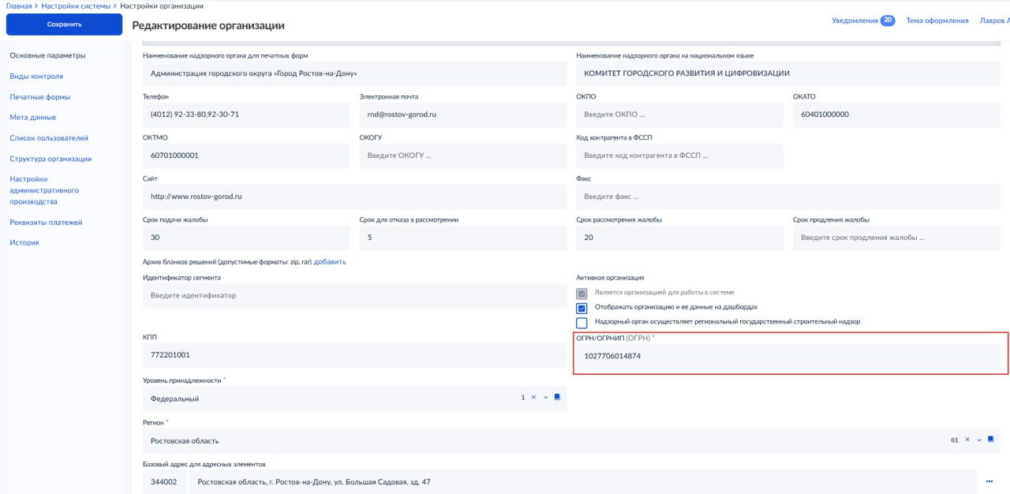
Рис 2. Раздел для поиска «ОГРН/ОГРНИП»
- «Наименование» и «Идентификатор кабинета организации (guid)» (рис. 3)
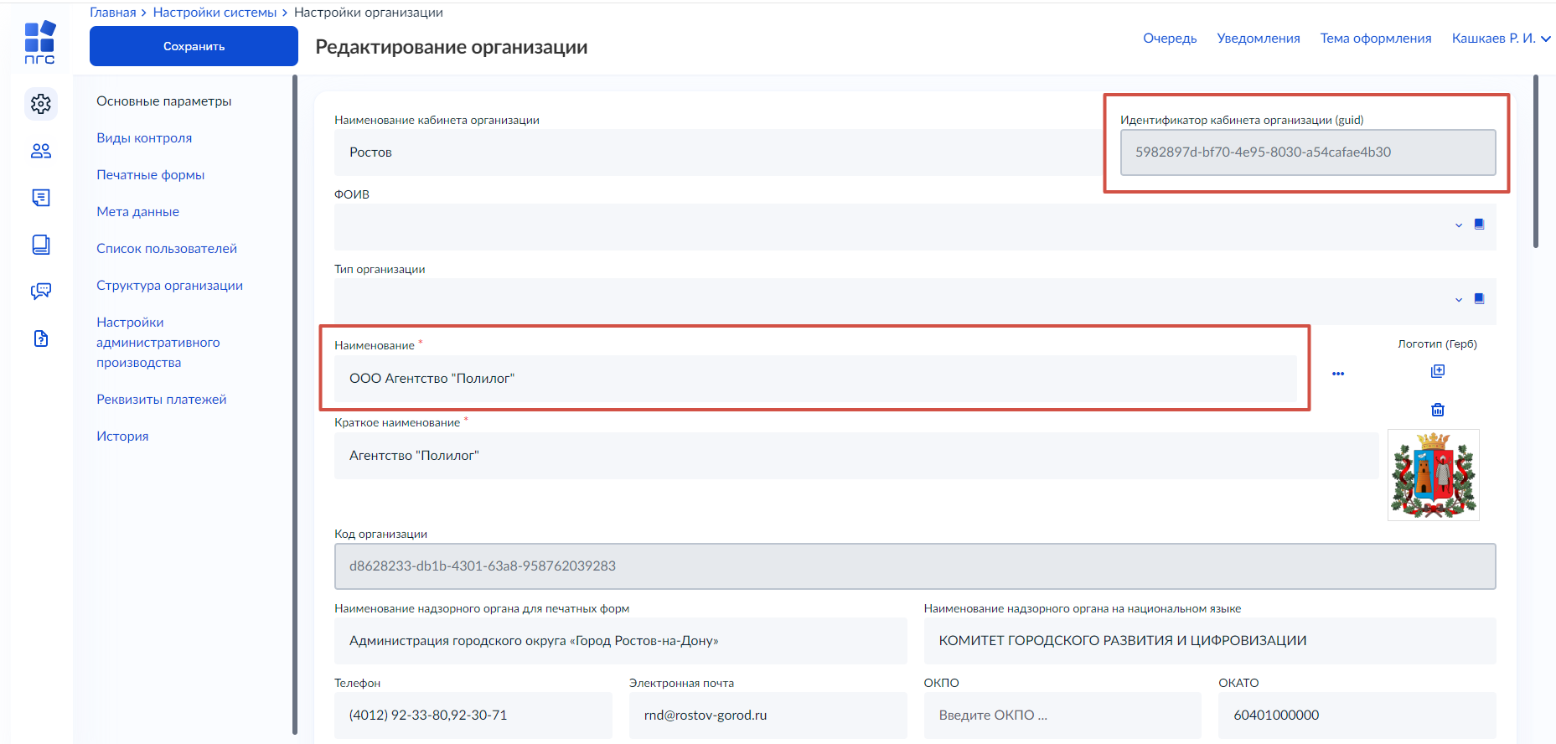
Рис 3. Раздел для поиска «Наименование» и ««Идентификатор кабинета организации (guid)»

